Постановление Правительства РФ от 21.01.2004г. №24 «Об утверждении стандартов раскрытия информации субъектами оптового и розничных рынков электрической энергии» филиала «Краснодарское водохранилище». (стандарты раскрытия информации по электроэнергетике до 1 марта)

п.19 А
Информация о ценах (тарифах) на товары (работы, услуги) субъектов естественных монополий, в отношении которых применяется государственное регулирование, включая информацию о тарифах на услуги по передаче э/энергии и размерах платы за технологическое присоединение к электрическим сетям на текущий период регулирования с указанием источника официального опубликования решения регулирующего органа об установлении тарифов.

Приказ Департамента государственного регулирования тарифов Краснодарского края от 15.11. 2023г. №23/2023 -э «Об установлении тарифов на услуги по передаче электрической энергии» на 2024г.

Информация размещена на официальном сайте администрации Краснодарского края по адресу: http://admkrai.krasnodar.ru/ndocs/.

Филиалом «Краснодарское водохранилище» информация размещена на сайте в разделе «услуги» по адресу https://kbvu-fgu.ru/fgu_uslugi365 от 28.11.2023г.

Приказ Департамента государственного регулирования тарифов Краснодарского края от 06.12.2023г. № 33/2023-э
"Об установлении платы за технологическое присоединение к электрическим сетям сетевых организаций на территории Краснодарского края и Республики Адыгея"

Филиалом «Краснодарское водохранилище» информация размещена на сайте в разделе «услуги» по адресу https://kbvu-fgu.ru/fgu_uslugi367 от 12.12.2023г.

П.19Г (абзац 1-2) Информация об основных потребительских характеристиках регулируемых товаров (работ, услуг) субъектов естественных монополий и их соответствии государственным и иным утвержденным стандартам качества, включая информацию о балансе электрической энергии и мощности:

Сведения о балансе электрической энергии Федерального государственного бюджетного учреждения "Краснодарское водохранилище" за 2023 год
Наименование | Ед. изм. | Кол-во
Поступление электроэнергии в сеть, всего: | тыс. кВт.ч | 26 085,17
в том числе по диапазонам
ВН | тыс. кВт.ч | 7 851,52
СН1 | тыс. кВт.ч | 18 204,41
СН2 | тыс. кВт.ч | 29,24
Передано потребителям ОАО "Кубаньэнерго", всего: | тыс. кВт.ч | 15 582,02
в том числе по диапазонам
СН2 | тыс. кВт.ч | 12 607,96
НН | тыс. кВт.ч | 2 974,06
Потери, относимые на передачу субабонентам, всего: | тыс. кВт.ч | 220,70
 | %
в том числе по диапазонам
ВН | тыс. кВт.ч | 220,70
СН1 | тыс. кВт.ч | 0,00
Собственное потребление, всего | тыс. кВт.ч | 10282,45
в том числе по диапазонам
ВН | тыс. кВт.ч | 5111,46
СН1 | тыс. кВт.ч | 5015,65
СН 2 | тыс. кВт.ч | 126,74
НН | тыс. кВт.ч | 28,61

П.19 Г (абзац 3)

В соответствии с выпиской из сводного баланса производства и поставок электрической энергии (мощности), потери в электрической сети филиала «КВ», относимые на передачу субабонентам, утверждены в размере 0,218 млн.кВт.ч на 2024 год.
Мероприятий по снижению размеров потерь в сетях не проводилось.

Приложение №1 и №4 экспертного заключения

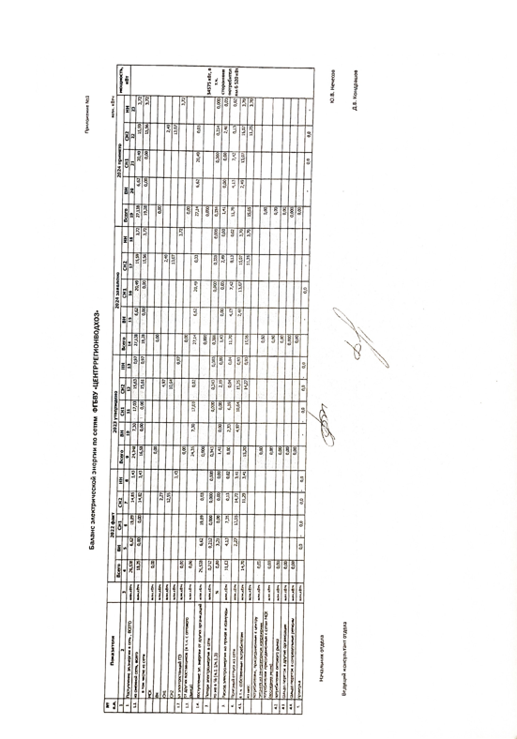
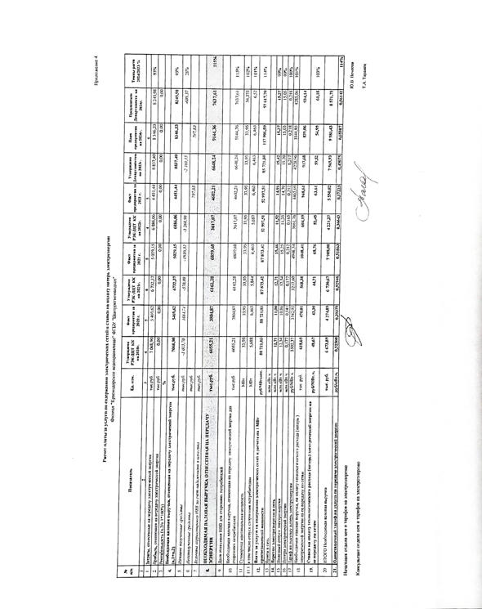
.

П.19.Г (абзац 4)
О перечне зон деятельности сетевой организации с детализацией по населенным пунктам и районам городов, определяемых в соответствии с границами балансовой принадлежности электросетевого хозяйства, находящегося в собственности сетевой организации или ином законном основании.
Зоны деятельности филиала «Краснодарское водохранилище»: г.Краснодар, Карасунский р-н; Республика Адыгея, Теучежский р-н, п.Тлюстенхабль.

П.19 Г (абзац 5)
Аварийных отключений по границам территориальных зон деятельности организации, вызванных авариями или внеплановыми отключениями объектов электросетевого хозяйства за 2023г. не было.

П.19 Г (абзац 7-8) Свободного объема для технологического присоединения потребителей трансформаторной мощности по центрам питания, подстанциям и распределительным пунктам напряжением 35 кВ и выше не имеется.

П.19 О (абзац 1,2,3) Закупки производятся в порядке, установленном федеральным законом №ФЗ-44 от 05.04.2013г..
Извещения о закупках, положения о закупках, план закупок публикуется на официальном сайте единой информационной системы в сфере закупок: zakupki.gov.ru.

П.19 М; 19 Н Инвестиционная программа в сфере электроснабжения отсутствует.

П.19 Т. Электрическая энергия (мощность) у производителей электрической энергии (мощности) на розничном рынке эл.энергии не приобреталась.

П.19 У. Потребителю услуг по передаче электрической энергии уведомления о введении полного или частичного ограничения режима потребления электрической энергии осуществляется по телефону 8(861)237-28-37 или по электронной почте: doroshenko.fgukv@mail.ru.
П.19.Р. Заявок от лиц, намеривающих перераспределить максимальную мощность принадлежащих им энергопринимающих устройств в пользу иных лиц в 2022 году не было.

